K263/3S2

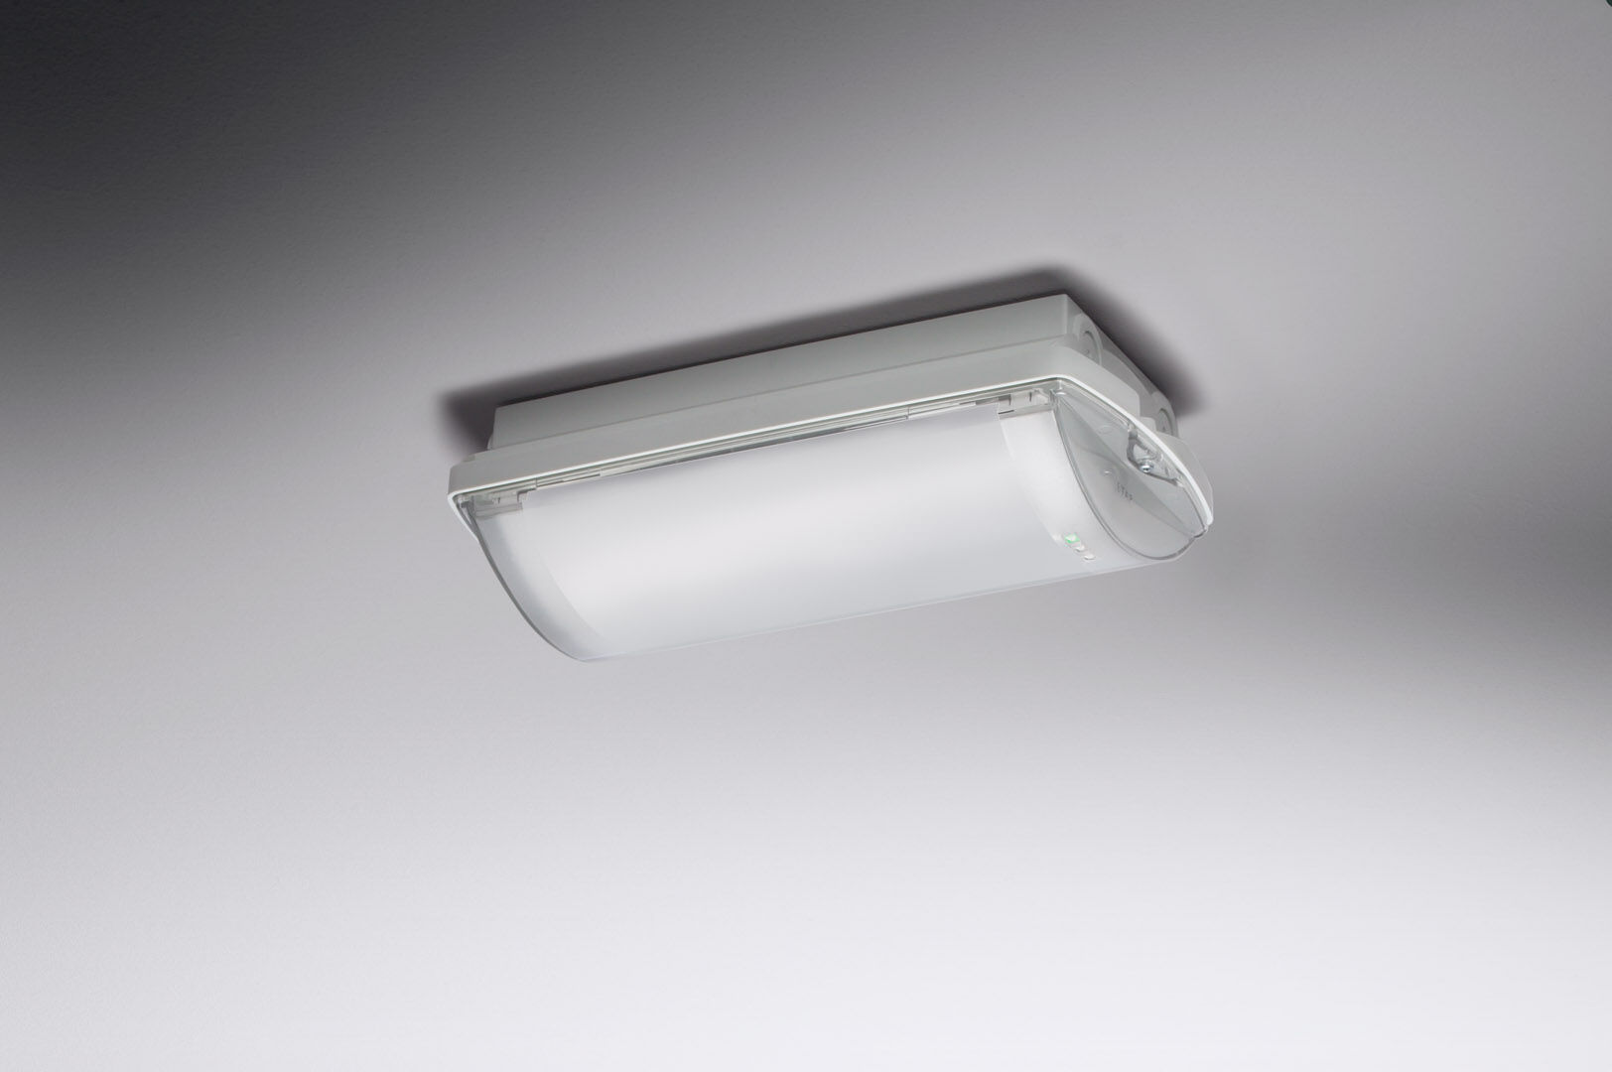
IP 65 Alumbrado de emergencia con cómoda iluminación difusa. Montaje en superficie. Luminaria autónoma (contiene batería). Dimensiones: 359 mm x 180 mm x 100 mm. Montaje con dos soportes de acero inoxidable, conexión eléctrica automática, terminales de cable sin tornillos (hasta 2.5mm²), incluye manguera, posibilidad de cableado pasante, accesorios adicionales para montaje empotrado. Lumen emergencia: 250 lm. Consumo de energía: 0.9 W. Interdistancia vía de evacuación: A una altura de montaje de 2.8 m, la iluminancia en suelo es 1 lux con una interdistancia (b) de 10.6 m. Interdistancia vía de anti pánico: A una altura de montaje de 2.8 m, la iluminancia en suelo es 1 lux con una interdistancia (b) de 10.2 m. A una altura de montaje de 2.8 m, la iluminancia en suelo es 0.5 lux con una interdistancia (b) de 12.5 m. Tensión: 220-230V. Autonomia: 180 minutos. La luminaria indica datos de la lámpara, fecha y tipo de batería, según la norma EN 60598-2.22. Batería: 4 x NiMh 1,2V 2,2Ah. Test de fonctionamiento semanal automático, test de duración de batería cada 13 semanas, según la norma EN 50172 y EN 62034. Software ESM de gestión y control para mantenimiento centralizado. Conexión independiente de la polaridad a través del BUS de comunicación de dos hilos. Modo permanente/no permanente seleccionable, preestablecido para la mayoría de las aplicaciones. Clase de aislamiento: clase II. Seguridad fotobiológic IEC/TR 62778: RG0. Policarbonato resistente a impactos carcasa, RAL9018 - blanco papiro. Grado de protección IP: IP65. Grado de protección IK: IK10. Comprobación del filamento: 850°C. Para facilitar el reemplazo de la batería, la parte electrónica puede desconectarse de la base para garantizar un reemplazo seguro y sin alimentación. Se prohíbe el uso de pegamento o bridas para fijar la batería. La fijación de la batería dentro de la luminaria se asegura mediante abrazaderas de velcro, lo que facilita el reemplazo de la batería. 5 + 3 años de garantía para la luminaria, fuenta&nbsp;de luz, electrónica y batería (para luminarias autónomas). Certificaciones: CE, ENEC. La luminaria ha sido desarrollada y producida según la norma EN 60598-1 en una empresa certificada ISO 9001 e ISO 14001.

